XXXI Olimpíada Brasileira de Matemática
GABARITO Segunda Fase

Soluções Nível 1 – Segunda Fase – Parte A

CRITÉRIO DE CORREÇÃO: PARTE A

Na parte A serão atribuídos 5 pontos para cada resposta correta e a pontuação máxima para essa parte será 30. NENHUM PONTO deverá ser atribuído para respostas que não coincidirem com o gabarito oficial, abaixo:

Problema | 01 | 02 | 03 | 04 | 05 | 06
Resposta | 40 | 55 | 65 | 10 | 392 | 252

1. [Resposta: 40] Para fazer um novo andar num castelo já construído, precisamos de três cartas para cada andar anterior mais duas para o topo. Assim, a partir do castelo de 3 andares, para fazer o de 4 andares, precisamos de mais cartas, num total de 15 + 11 = 26 cartas. Portanto, para fazer o castelo de 5 andares, precisamos de cartas.
Solução alternativa:
Para acrescentarmos um quarto andar a um castelo de 3 andares, precisamos de 3 cartas para separar a base dos demais andares e 4 pares de cartas para a base, totalizando 3 + 2.4 = 11 cartas a mais. Veja a figura a seguir:

Analogamente, para acrescentarmos um quinto andar a um castelo de 4 andares, precisamos de 4 cartas para separar a base dos demais andares e 5 pares de cartas para a base, totalizando 4 + 2.5 = 14 cartas a mais.Assim, para montar um castelo de 5 andares, precisamos de 15 + 11 + 14 = 40 cartas.
Observação: De fato, o acréscimo de um n-ésimo andar necessita de cartas para apoiar a base anterior, e pares de cartas para a nova base. Portanto, são acrescentadas cartas por andar.
2. [Resposta: 55] Seja a quantidade de meninas. Assim, a quantidade de meninos é e a quantidade total de alunos será . Fazendo a proporção, temos:
Resolvendo a equação, obtemos .

3. [Resposta: 65] Se cada aluno compareceu exatamente três dias, o número total de alunos do curso é . A menor frequência foi de 168 alunos, num total de 480 – 168 = 312 faltas. Portanto, o percentual de faltas nesse dia foi .
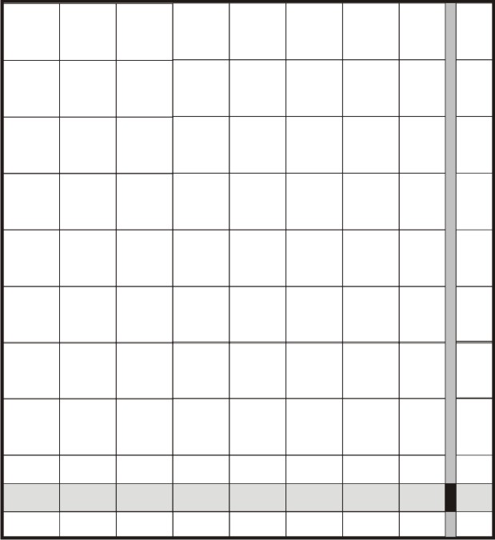
4. [Resposta: 10] Na direção da medida 88 cm, Mariazinha irá usar 9 folhas e na direção da medida 95 cm, irá usar 10 folhas. Mariazinha começa colando as folhas sem sobreposição da esquerda para a direita e de cima para baixo (como na figura) e ao chegar às bordas direita e inferior, desloca, respectivamente, 2 cm à esquerda e 5 cm para cima (as regiões em cinza representam as sobreposições de 2 folhas). A região retangular preta é a intersecção dessas duas faixas de sobreposição, logo é coberta por 4 folhas. Sua área é de 10 cm².
5. [Resposta: 392] No número existem 502 algarismos 2 e 502 algarismos 9. Para retirar a menor quantidade possível de algarismos, devemos tentar deixar a maior quantidade possível de algarismos 2. Porém, a soma de todos os algarismos 2 é 1004. Ainda falta 1004 para completar a soma 2008. Como devemos deixar pelo menos 111 algarismos 9. Porém, é impossível deixar exatamente 111 algarismos 9. Se deixarmos 112 algarismos 9, devemos deixar 500 algarismos 2. Portanto, deve-se retirar no mínimo algarismos.
6. [Resposta: 252] Como todos os membros de uma família devem possuir pelo menos um algarismo comum, a maior quantidade de membros de uma família cujos elementos têm três algarismos é igual ao número de elementos de qualquer conjunto formado por todos os números de três algarismos que possuem um determinado algarismo em sua representação decimal.
O algarismo das centenas não pode ser zero. Vamos contar então todos os números que têm um determinado algarismo a, não nulo, pois há mais deles.
Há números em que a aparece uma única vez, como algarismo das centenas.
Há números em que a aparece uma única vez, como algarismo das dezenas (lembre-se que o das centenas não pode ser 0) e há 72 números em que o a aparece uma única vez, como algarismo das unidades.
Há 9 números com a na centena e na dezena, menos na unidade,
9 números com a na centena e na unidade, menos na dezena e
8 números com a na dezena e na unidade, menos na centena e um único número formado inteiramente de a. A quantidade total de números em que figura o algarismo não nulo a é 81 + 72 + 72 + 9 + 9 + 8 + 1 = 252.

Solução alternativa:
Para simplificar o raciocínio, vamos contar quantos números de três algarismos não contêm um algarismo a, não nulo, fixado. Assim, nessa situação, existem 8 escolhas para o algarismo das centenas (não pode ser 0 ou a), 9 escolhas para o algarismo das dezenas (não pode ser a), e 9 escolhas para os algarismos das unidades (não pode ser a). Logo, pelo Princípio Fundamental da Contagem, há 8.9.9 = 648 números que não possuem o algarismo a. Assim, como existem 900 números de 3 algarismos, há 900 – 648 = 252 números que possuem o algarismo a ($a≠0$). Essa é a maior quantidade de membros que uma família pode ter.

Observação:
Podemos verificar que a família formada por todos os números de três algarismos que possuem o zero tem membros.
Soluções Nível 1 – Segunda Fase – Parte B

PROBLEMA 1
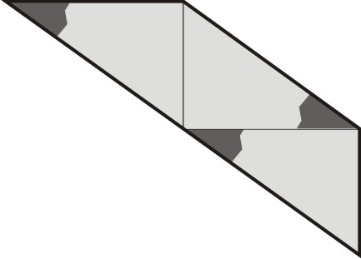
a) O perímetro da primeira figura é e da segunda figura é . Portanto a diferença é .

b) A figura de maior perímetro é obtida quando fazemos coincidir os dois menores lados de cada um dos triângulos. Isso é mostrado na figura ao lado cujo perímetro é (há outras com o mesmo perímetro).

CRITÉRIO DE CORREÇÃO:
a) Calcular corretamente o perímetro da figura 1 [2 pontos]
Calcular corretamente o perímetro da figura 2 [1 ponto]
Achar a diferença igual a 4 [+1ponto]
Total de pontos item (a) [4 pontos]

b) Citar que o máximo ocorre quando fazemos coincidir os dois pares de menores lados [3 pontos]
Montar alguma figura correta [+2 pontos]
Concluir que o perímetro máximo é 44 [+1ponto]
Total de pontos item (b) [6 pontos]

PROBLEMA 2
Seja o número de três dígitos e o número de dois dígitos. Portanto, ao trocar a ordem dos dígitos de , obtemos o número . Montando a equação segundo as condições do problema, temos:
Com isso,
Daí, se são consecutivos, , caso contrário .

CRITÉRIO DE CORREÇÃO:

Escrever o número de dois dígitos de uma das formas
, ou [2 pontos]
Achar a equação ou algo similar [+4 pontos]
Achar o número 226, independente de justificativa [2 pontos]
Achar o número 113, independente de justificativa [2 pontos]

PROBLEMA 3
a) Sim, é possível. Por exemplo (há outros), podem existir quatro jogadores com pontuação 2 e outros quatro com pontuação 1. Fazendo A, B, C, D o primeiro grupo e E, F, G, H o segundo grupo, temos:

1ª Rodada
A vence E
B vence F
C vence G
D vence H

2ª Rodada
A empata com B
E empata com F
C empata com D
G empata com H

3ª Rodada
A empata com F
B empata com E
C empata com H
D empata com G

b) Após três rodadas, um jogador pode acumular no máximo 3 pontos. Como as pontuações são múltiplos inteiros de , os possíveis valores de pontuação após a terceira rodada são: (7 resultados possíveis)

Como existem 8 jogadores e apenas 7 possibilidades, dois jogadores terão pontuações iguais.

CRITÉRIO DE CORREÇÃO:

a) Afirmar que é possível e mostrar algum exemplo com no máximo um erro nas pontuações dos jogadores [3 pontos]. Caso existam dois ou três erros [1 ponto].
Solução completa [4 pontos].

b) Afirmar que a pontuação máxima de um jogador após três rodadas é 3 [3 pontos]. Descobrir que a quantidade de pontuações distintas é 7 [+2 pontos].
Concluir que não é possível haver pontuações distintas para todos os jogadores
[+1 ponto].
Solução completa [6 pontos].

